**TRƯỜNG ĐẠI HỌC SƯ PHẠM HÀ NỘI**

**KHOA CÔNG NGHỆ THÔNG TIN**



**KHẢO SÁT WEBSITE**

**Giáo viên: Nguyễn Thị Thùy Liên**

**Nhóm thực hiện:**

1. **Trần Công Long**
2. **Đỗ Văn Mạnh**
3. **Nguyễn Thái Quang Tuấn**

Nội dung

**1.** **Thế giới di động** 2

**2.** **FPT shop** 5

**3.** **Cellphones** 7

1. **Thế giới di động**

* Trang web khảo sát: https://www.thegioididong.com/
* Hiệu suất:
* Tốc độ tải trang khá nhanh.
* Giao diện:
* Giao diện, hình ảnh đẹp và thu hút, màu sắc hài hòa hợp lý.
* Thiết kế đáp ứng (Nội dung co giãn phù hợp trên tất cả các màn hình thiết bị như desktop, laptop, tablet, smartphone).

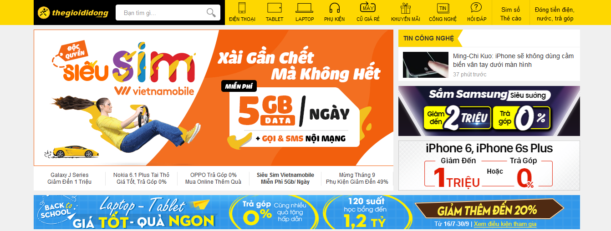

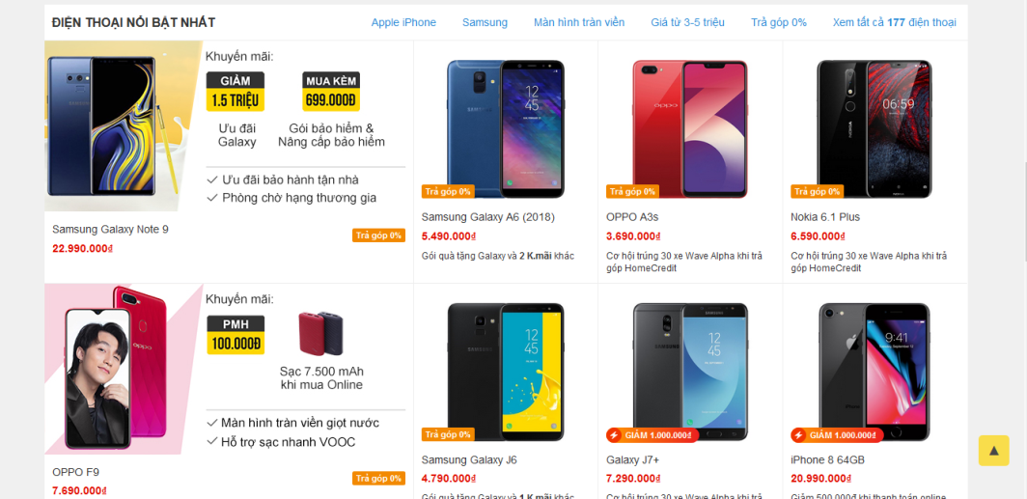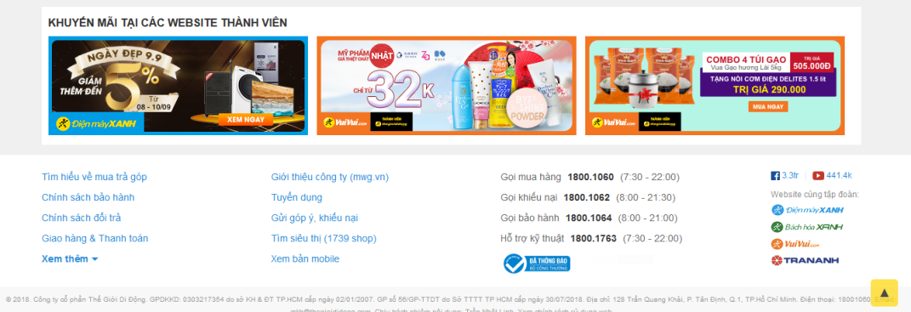

Hiển thị trên laptop

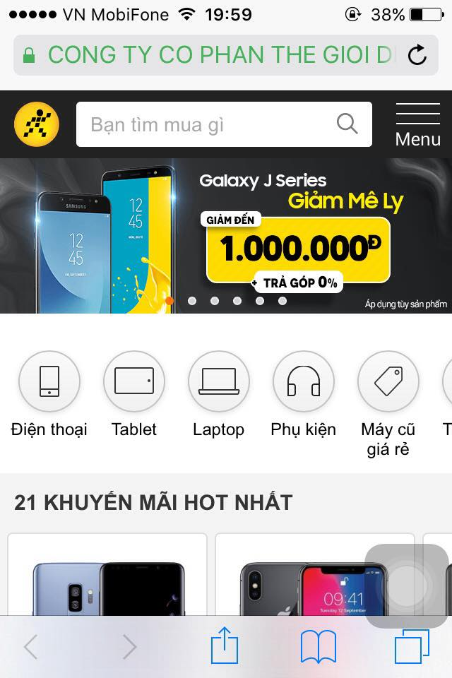

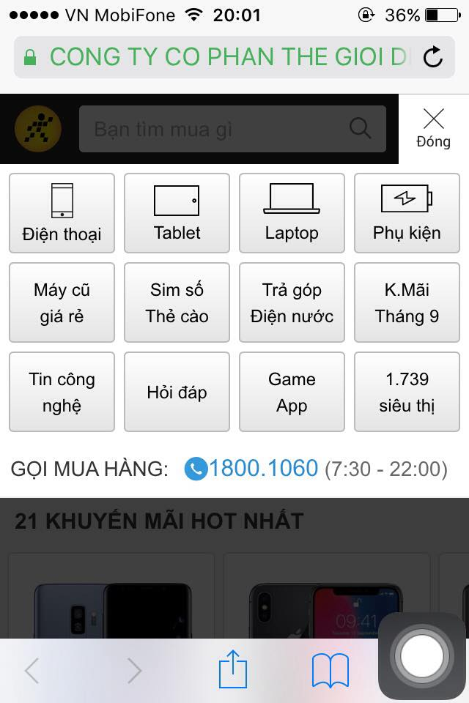

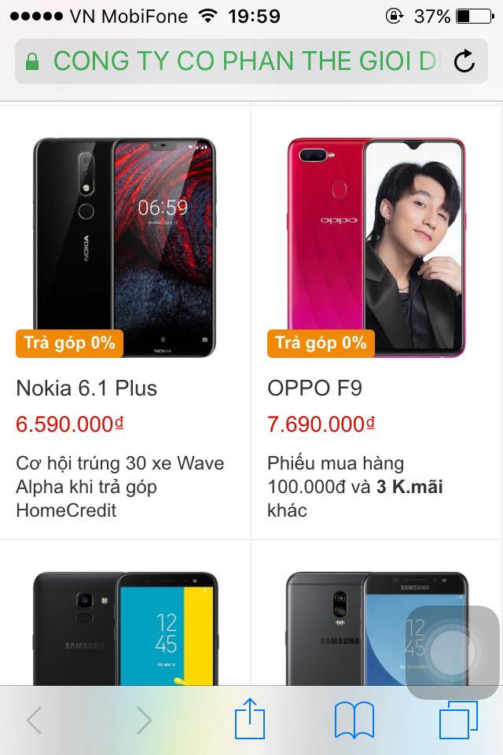

Hiển thị trên di động

* Các trang con: Trang chủ, trang sản phẩm (điện thoại, tablet, laptop, phụ kiện, máy cũ giá rẻ), trang khuyến mãi, trang tin công nghệ, trang hỏi đáp, trang sim số thẻ cào, trang đóng tiền điện nước, trang chi tiết sản phẩm, trang giỏ hàng.
* Chức năng:
* Hiển thị nội dung ở trang chủ: Sản phẩm khuyễn mãi hot nhất, điện thoại nổi bật nhất, tablet-laptop nổi bật nhất, phụ kiện giá rẻ, tin công nghệ, website thành viên.
* Hiển thị nội dung ở trang sản phẩm, có thể lọc theo hãng sản xuất (apple, sony, samsung…), sắp xếp sản phẩm theo giá tiền (thấp đến cao hoặc cao đến thấp)…
* Hiển thị nội dung về công nghệ, hỏi đáp…
* Hiển thị nội dung sim số.
* Tìm kiếm.
* Trang chi tiết sản phẩm có chức năng slideshow ảnh, bình luật và đánh giá sản phẩm.

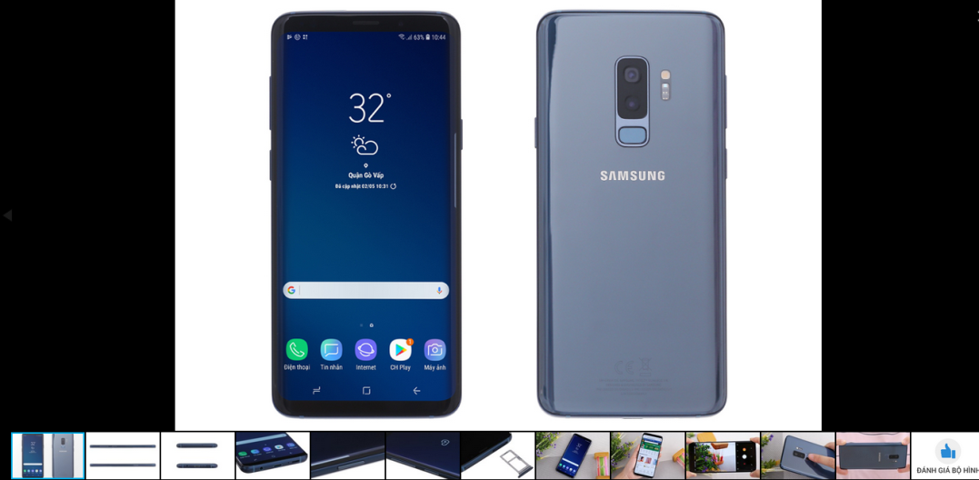

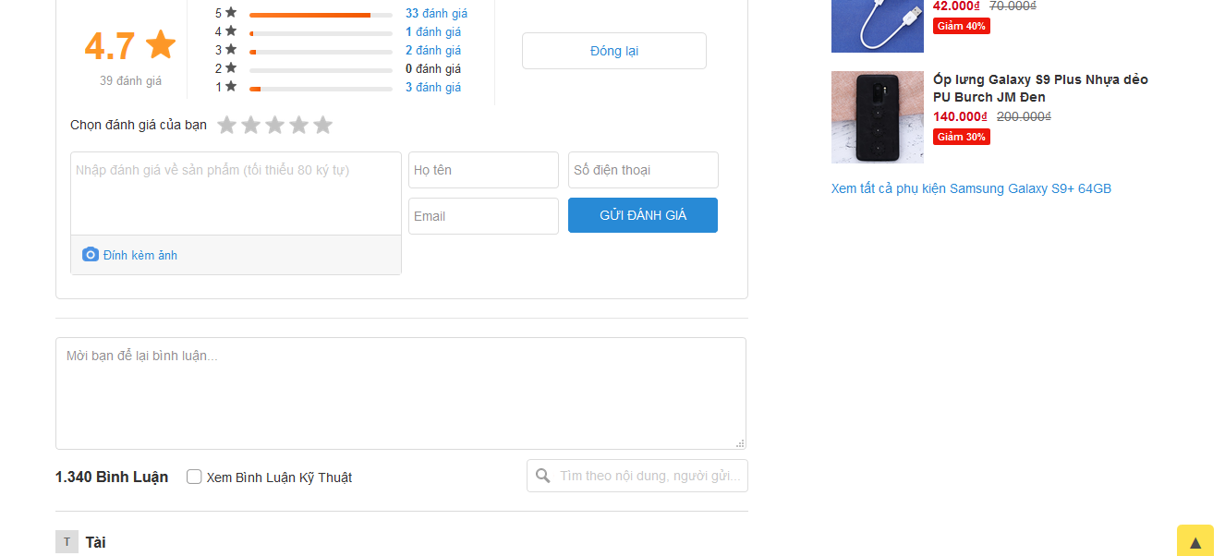

* Chức năng giỏ hàng: Lưu giữ thông tin sản phẩm đã chọn (sử dụng cookie).

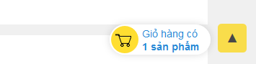

* Chức năng thanh toán online bằng thẻ atm, visa, master hoặc qua ZaloPay.

1. **FPT shop**

* Trang web khảo sát: https://fptshop.com.vn/
* Hiệu suất:
* truy cập trang nhanh, không bị tắc nghẽn.
* Giao diện :
* Tông màu chủ đạo : Đỏ, trắng.
* Thiết kế hài hòa, không quá rối mắt.
* Đủ các mục chính hiển thị trên trang index.
* Website có thể tương thích trên mọi trình duyệt, thiết bị (PC, smartphone, ipad,…).

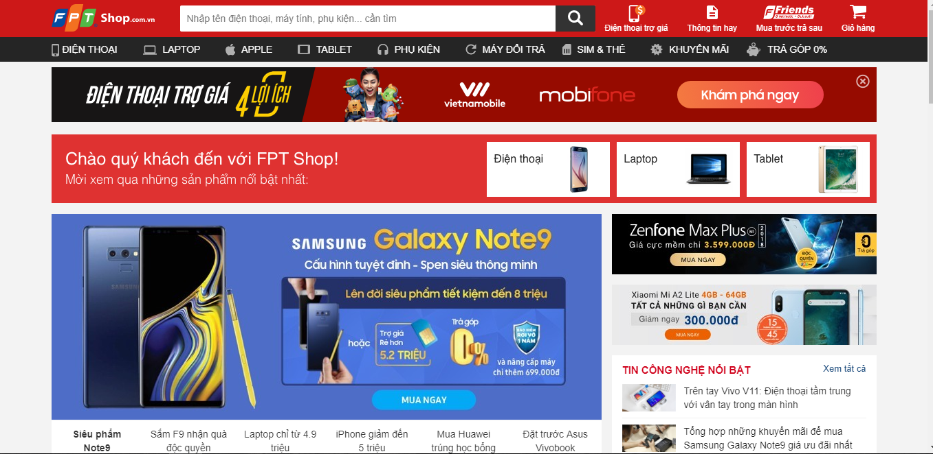

Hiển thị trên PC

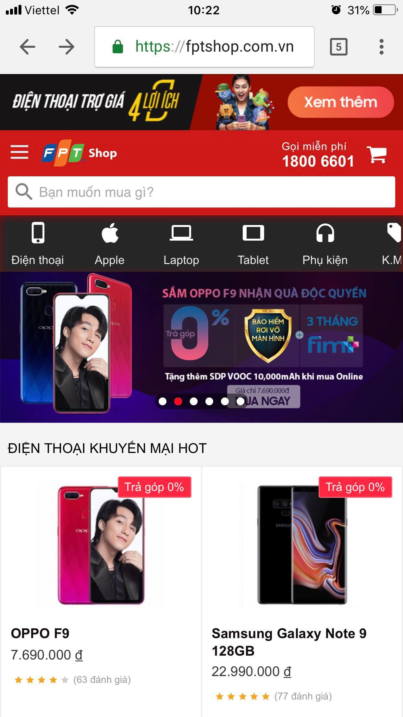

Hiển thị trên Iphone

* Giao diện không bị vỡ khi thay đổi kích thước của trang.
* Tab menu đầy đủ các loại sản phẩm, slideshow chạy chương trình quảng cáo đặc biệt của website.
* Chức năng
* Trang chủ
  + - Tìm kiếm chi tiết sản phẩm theo tên, số hiệu máy.
    - Tab menu phân chia các loại sản phẩm theo hãng, giá thành – dễ dàng tìm kiếm nhanh.
    - Các bài viết về công nghệ nổi bật.
    - Các sản phẩm khuyến mại tốt được đưa lên đầu trang chủ.
* Trang chi tiết sản phẩm
  + - Thông tin chi tiết về sản phẩm.
    - Các sản phẩm có cùng hãng, có giá thành tương tự.
    - Các bài viết so sánh sản phẩm này với sản phẩm khác.
    - Chức năng tìm cửa hàng gần nhất trong khu vực kiểm tra hàng còn không.
    - Chức năng vote đánh giá, bình luận về sản phẩm.
* Giỏ hàng sản phẩm (cookie).
* Hình thức giao hàng online thông qua tổng đài, thanh toán sản phẩm thông qua liên kết tài khoản ngân hàng.

1. **Cellphones**

* **Hiệu suất:** Tốc độtải trang nhanh, dễ dàng truy cập bằng đường link, hoặc sử dụng từ khóa “cellphones” để tìm kiếm trang.
* **Giao diện**
* Đẹp, dễ nhìn, màu sắc hài hòa, bố cục rõ ràng,hình ảnh sắc nét, chân thực.
* Thiết kế cân bằng, các phần không bị sô lệch khi thay đổi, truy cập bằng các thiết bị khác nhau vẫn duy trì được giao diện, không bị thiếu hay thừa các mục hoặc chức năng.
* Dễ dùng, mục lục và chức băng không quá cầu kì, thông tin hình ảnh đáp ứng đầy đủ thông tin cho người dùng

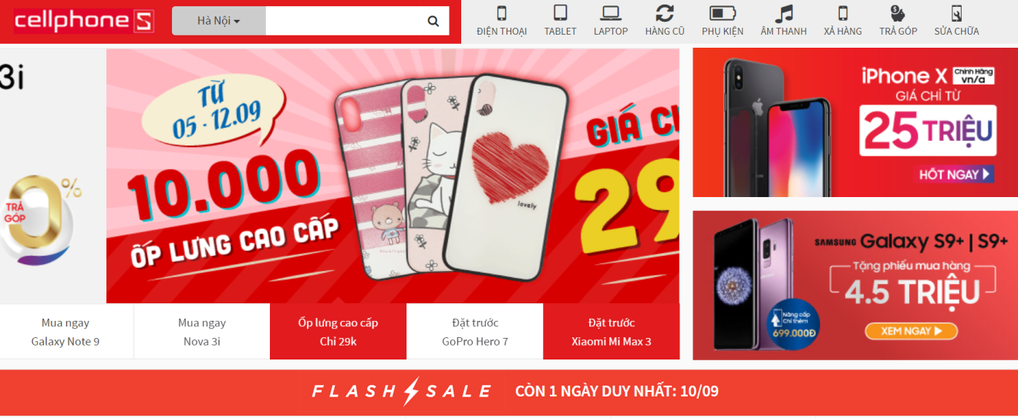

*Hình ảnh giao diện trên laptop*

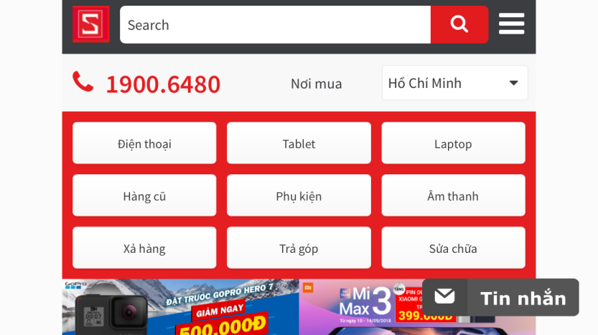

*Hình ảnh giao diện trên iphone5s xoay ngang*

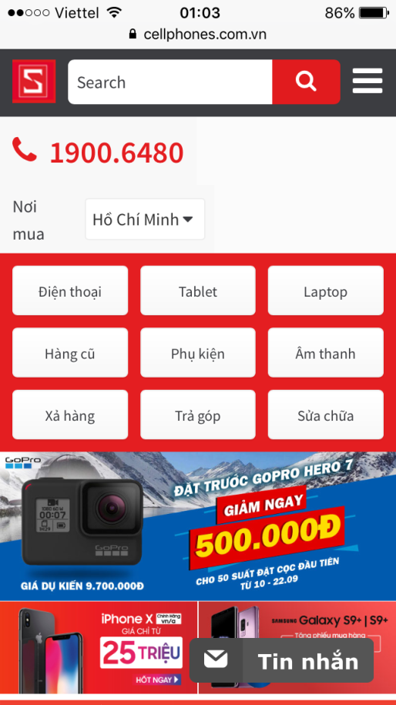

*Hình ảnh giao diện trên iphone5s xoay dọc*

* **Trang**
* Trang chủ:Phần header có mục tìm kiếm và menu. Phần main hiển thị các sản phẩm hot nhất, bán chạy nhất, loại điện thoại, phụ kiện, laptop và máy tính bảng tiêu biểu nhất. Các mục sản phẩm luôn đi kèm: tên hãng, hình ảnh, giá cả, tên sản phẩm, cấuhình(nếu có). Phần footer có các thông tin liên lạc, hỗ trợ, mục xem hệ thống cửa hàng trên toàn quốc.
* Trang sản phẩm: Tại mỗi ô sản phẩm khi di chuột vào sẽ hiện ra thông tin về sản phẩm nhiều hơn. Còn khi ấn vào ô hiện ra trang mô tả chi tiết về sản phẩm với các thông tin rõ ràng hợn. Tại các trang có các mục lựa chọn việc thanh toán, bình luận về sản phẩm, đánh giá về sản phẩm.

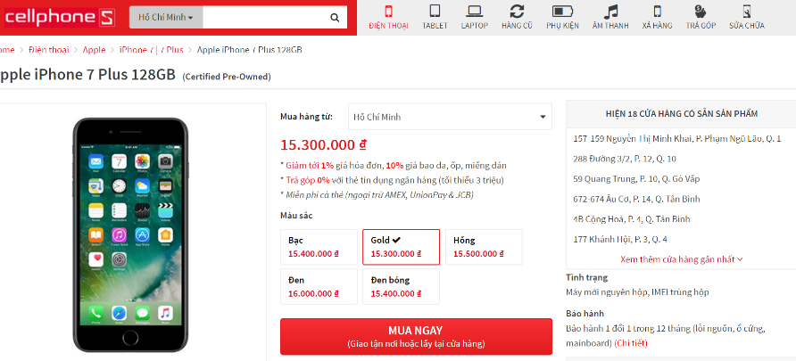

* Trang danh mục: Tại menu đầu trang có mục lựa chọn hiển thị trang theo yêu cầu: trang điện thoại, trang tablet, trang laptop, trang hàng cũ, trang phụ kiện, trang âm thanh, trang xả hàng, trang trả góp, trang sửa chữa. Tại mỗi trang có các mục lựa chọn hiển thị sản phẩm theo các tri tiết: loại sản phẩm, hãng sản phẩm, hệ điều hành. Khi đã hiển thị sản phẩm tương ứng, tại ô sản phẩm có thể click để ra trang sản phẩm tương ứng với sản phẩm đã chọn.

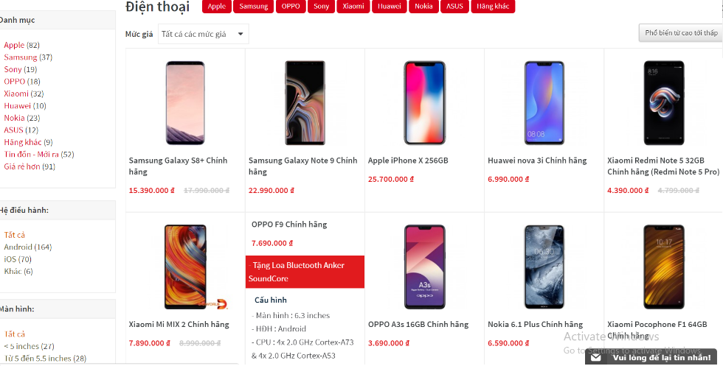

*Trang điện thoại*

* Trang thông tin hỗ trợ: Phần footer có các mục hỗ trợ người dùng trong việc mua hàng, thanh toán, thông tin sản phẩm, hãng sản phẩm, chính sách liên quan tới website. Khi ấn vào các mục ra các trang con tương ứng: Giới thiệu, Tin công nghệ Sforum , Tra điểm Smember, Chính sách Bảo hành, Mua hàng từ xa, Tuyển dụng, Mua hàng - thanh toán Online, Bán hàng - Doanh nghiệp, Kiểm tra bảo hành - sửa chữa, Quy định về việc sao lưu dữ liệu, Chính sách bảo mật, Chính sách sử dụng, Hướng dẫn huỷ giao dịch - đổi trả, Mua hàng trả góp Online, Danh sách trung tâm bảo hành chính hãng.

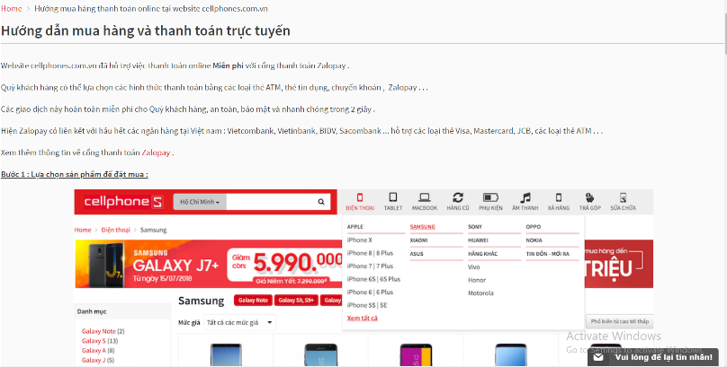

*Trang hướng dẫn mua hàng và thanh toán trực tuyến*

* Trang hệ thống cửa hàng trên toàn quốc: Khi ấn vào tên các cửa hàng ra các trang với địa chỉ cửa hàng thông tin liên hệ tương ứng.
* **Chức năng**
* **Tìm kiếm:** 
  + - Lựa chọn tìm kiếm theo khu vực: Hà Nội hay TP Hồ Chí Minh
    - Hiển thị sản phẩm theo từ khóa tương ứng được nhập

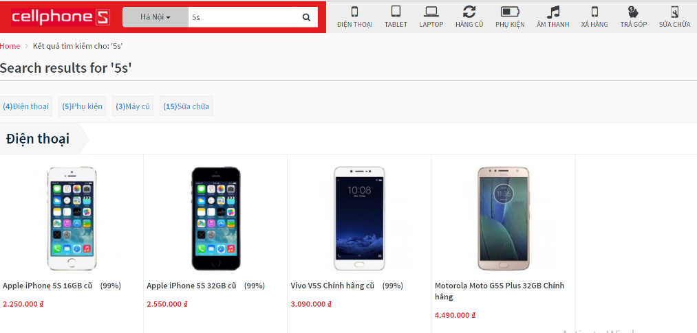

*Tìm kiếm tại Hà Nội với từ khóa “5s”*

* **Hiển thị nội dung:**
  + - Hiển thị nội dung thông tin về sản phẩm ở cấc trang chủ , trang sản phẩm, trang danh mục
    - Hiển thị thông tin cơ bản mỗi sản phẩm khi di chuột vào ô sản phẩm
    - Hiển thị bình luận của người dùng.
* **Tag sản phẩm:**
  + - Lựa chọn sản phẩm theo các tag: tên sản phẩm, loại, hãng, giá cả, hệ điều hành, sim.
    - Sắp xếp thứ tự xuất hiện theo giá, độ phổ biến
* **Thanh toán:** 
  + - **H**ình thức đặt hàng: giao hàng tận nới hoặc giữ hàng tại cửa hàng.

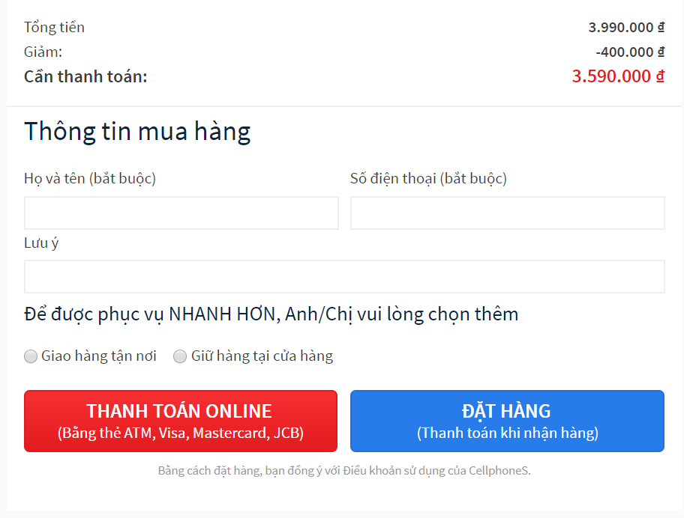

*Đặt hàng hoặc thanh toán Online*

* + - Thanh toán bằng thẻ hoặc trả góp

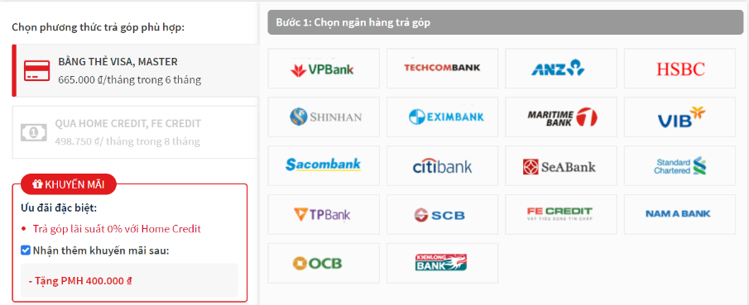

*Thanh toán bằng thẻ*